BÀI 1: THƯƠNG NHỚ QUÊ HƯƠNG
(Thơ)
Tiết 1,2,3: VĂN BẢN 1: QUÊ HƯƠNG
(Tế Hanh)

I. MỤC TIÊU
1. Năng lực
- Nhận biết và phân tích được nét độc đáo về hình thức của bài thơ.
- Nhận biết và phân tích được tình cảm, cảm xúc, cảm hứng chủ đạo của người viết thể hiện qua VB.
- Nhận biết và phân tích được chủ đề, tư tưởng, thông điệp mà VB muốn gửi đến người đọc thông qua hình thức nghệ thuật của VB; phân tích được một số căn cứ để xác định chủ đề.
- Nêu được những thay đổi trong suy nghĩ, tình cảm, lối sống, cách thưởng thức, đánh giá của cá nhân do VB đã học mang lại.
- Nêu được những thay đổi trong suy nghĩ, tình cảm, lối sống, cách thưởng thức, đánh giá của cá nhân do bài thơ Quê hương mang lại.
2. Phẩm chất
- Thể hiện tình yêu quê hương bằng những hành động thiết thực.
II. THIẾT BỊ DẠY HỌC VÀ HỌC LIỆU
1. Đối với giáo viên
- Giáo án;
- SGK, SGV Ngữ văn 9;
- Phiếu bài tập, trả lời câu hỏi;
- Tranh ảnh về tác giả, tác phẩm;
- Bảng phân công nhiệm vụ cho HS hoạt động trên lớp;
2. Đối với học sinh
- SGK, SBT Ngữ văn 9.
- Sách tham khảo, tư liệu sưu tầm liên quan đến bài học…

III. TIẾN TRÌNH DẠY HỌC

HOẠT ĐỘNG CỦA GV - HS | DỰ KIẾN SẢN PHẨM
MỞ ĐẦU
Bước 1: GV chuyển giao nhiệm vụ học tập
- GV yêu cầu HS làm việc cá nhân, xem video ca nhạc Quê hương Việt Nam tôi – Thùy Chi và trả lời câu hỏi: Hình ảnh sâu đậm nhất về quê hương trong em là gì?
Bước 2: HS tiếp nhận, thực hiện nhiệm vụ học tập
- HS huy động tri thức nền, trải nghiệm cá nhân thực hiện yêu cầu được giao.
- GV quan sát, hỗ trợ HS thực hiện (nếu cần thiết).
Bước 3: Báo cáo kết quả hoạt động, thảo luận
- GV mời đại diện 1 - 2 HS trình bày trước lớp.
- GV yêu cầu các HS khác lắng nghe, nhận xét, đặt câu hỏi (nếu có).
Bước 4: Đánh giá kết quả thực hiện nhiệm vụ học tập
- GV nhận xét, đánh giá.
- Gợi mở:
+ Một số hình ảnh quê hương:
+ Hình ảnh quê hương trong tâm trí mỗi người lại mang một dáng vẻ riêng. Quê hương là chốn bình yên, là những cánh đồng trải dài mênh mông, là những cánh diều bay cao vút trên bầu trời chở ước mơ, hoài bão của tuổi thơ, là con sông uốn lượn như dải lụa quanh làng, là những con người chân chất, giản dị mà sâu nặng nghĩa tình…
- GV dẫn dắt vào bài học mới: “Có một đề tài, trở đi trở lại như một lời khấn khứa, càng viết nhiều, càng hay”. Có lẽ nào, đấy là quê hương. Trong dòng chảy văn học, ta từng nghe một quê hương với ánh trăng, chùm khế, với cảnh diều ngây dại mà thiêng liêng trong thơ Đỗ Trung Quân, từng lặn mình với quê hương của Hoàng Cầm trong “Bên kia sông Đuống” trong những năm kháng chiến máu lửa, đau thương, từng khắc khoải với tấm lòng của người nông dân mộc mạc, chân chất trong “Làng” của Kim Lân. Và nay, giữa đề tài đã được “đào xới nhiều lần, thiên hạ đã đi mòn lối cỏ”, ta vẫn thấy một dòng ánh sáng yêu thương, rất riêng trong Quê hương của Tế Hanh.
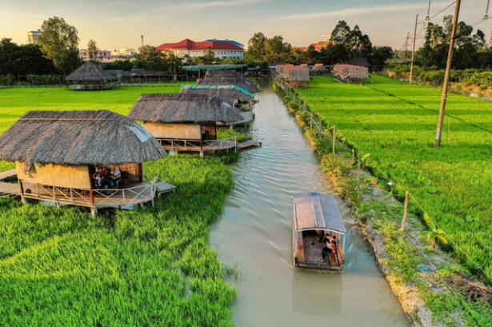
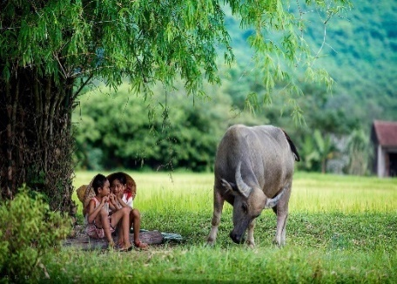
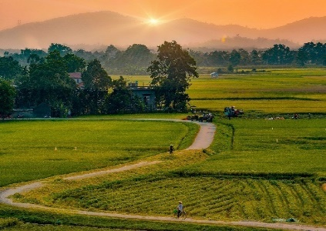
HÌNH THÀNH KIẾN THỨC MỚI
Nhiệm vụ: Tìm hiểu khái niệm thơ sáu chữ, thơ bảy chữ, vần liền và vần cách  Bước 1: GV chuyển giao nhiệm vụ học tập  - GV yêu cầu HS làm việc theo cặp đôi nhằm trả lời câu hỏi ngắn và câu điền khuyết:  Câu 1: Công trình nghệ thuật ngôn từ, kết quả hoạt động sáng tác của cá nhân hoặc tập thể nhà văn và là đơn vị độc lập của văn bản văn học được gọi là gì? (Văn bản văn học)  Câu 2: Văn bản văn học có thể tồn tại dưới dạng ________ hoặc dưới dạng _______ với quy mô có thể chỉ là ______ đến hàng vạn câu, hàng ngàn trang. (truyền miệng – viết – một câu, vài dòng)  Câu 3: Hình thức nghệ thuật của văn bản văn học là gì?  Câu 4: Kết cấu bài thơ là toàn bộ tổ chức chặt chẽ và sinh động các yếu tố về _______ và _______ bài thơ, tạo ra tính toàn vẹn và thể hiện một cách tốt nhất chủ đề, tư tưởng tác phẩm. (nội dung – hình thức)  Câu 5: Kết cấu bài thơ được thể hiện ở những phương diện tổ chức nào trong tác phẩm? (sự lựa chọn thể thơ, sự sắp xếp các phần, các đoạn thơ theo một trình tự nhất định, sự triển khai mạch cảm xúc, sự phối hợp của vần, nhịp, hình ảnh thơ và các biện pháp tu từ)  Câu 6: Ngôn ngữ thơ có những đặc điểm nào?  (hàm súc, ngắn gọn, giàu hình ảnh, gợi nhiều hơn tả, giàu nhạc điệu, được tổ chức thành một cấu trúc đặc biệt: có vần, nhịp, thanh điệu, đối, …)  Bước 2: Thực hiện nhiệm vụ  Bước 2: HS thực hiện nhiệm vụ học tập  - HS ghi chép tóm lược nội dung ý chính về liên kết văn bản.  Bước 3: Báo cáo kết quả hoạt động và thảo luận hoạt động và thảo luận  - GV mời một vài nhóm HS trình bày kết quả trước lớp, yêu cầu cả lớp nghe và nhận xét, góp ý, bổ sung.  Bước 4: Đánh giá kết quả HS thực hiện nhiệm vụ học tập  - GV nhận xét, bổ sung, không cần giảng quá chi tiết và chốt lại kiến thức  Ghi lên bảng | I. Tri thức Ngữ văn  1. Văn bản văn học và hình thức nghệ thuật của văn bản văn học  - Văn bản văn học: (SGK/11)  - Hình thức nghệ thuật của văn bản văn học: (SGK/11)  2. Kết cấu của bài thơ và ngôn ngữ thơ  - Kết cấu của bài thơ  - Ngôn ngữ thơ: (SGK/11)
VB văn học
Hình thức nghệ thuật
Bố cục
Kết cấu
Ngôn ngữ
Biện pháp tu từ cục
Gieo vần, ngắt nhịp
........................
Nội dung
Đề tài
Cốt truyện
Nhân vật
Cảm hứng chủ đạo
cục
Chủ đề, tư tưởng
........................

Bước 1: GV chuyển giao nhiệm vụ học tập  – Hs đọc diễn cảm VB và ghi lại câu trả lời cho các câu hỏi tưởng tượng, suy luận trong SGK.  1. Tưởng tượng: Hãy hình dung cảnh được gợi tả trong khổ thơ thứ hai.  2. Suy luận: Em hiểu thế nào về nội dung của khổ thơ cuối?  – Giới thiệu vài nét về tác giả, tác phẩm theo PHT số 1.  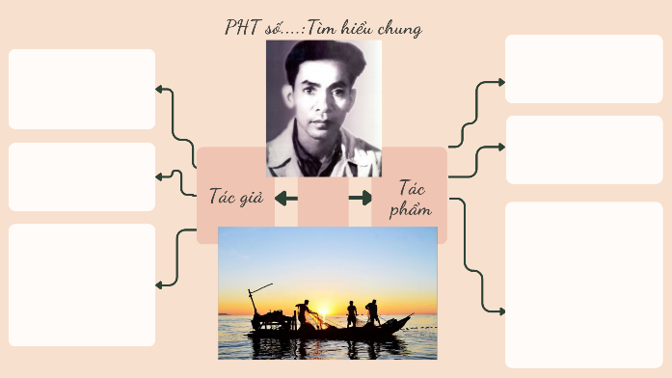  Bước 2: HS tiếp nhận, thực hiện nhiệm vụ học tập  - Nhóm hai HS thực hiện nhiệm vụ.  Bước 3: Báo cáo kết quả hoạt động, thảo luận  - Đại diện nhóm trả lời, các nhóm khác nhận xét, bổ sung.  Bước 4: Đánh giá kết quả thực hiện nhiệm vụ học tập  - Nhận xét về kĩ năng đọc diễn cảm của HS; ghi nhận tưởng tượng, suy luận của HS. Sau đó, GV chia sẻ những gì mình tưởng tượng, suy luận với HS. | II. Trải nghiệm cùng VB  1. Đọc VB  - HS đọc phù hợp với tốc độ đọc.  - Câu hỏi trong hộp chỉ dẫn.  Gợi ý:  1. Tưởng tượng: Cảnh được gợi tả trong khổ thơ thứ hai là: bầu trời trong trẻo, gió nhẹ, rực nắng hồng của buổi bình minh. Con người và cảnh vật vừa thơ mộng vừa hoành tráng.  2. Suy luận: Nỗi nhớ quê hương thiết tha của tác giả trong hoàn cảnh xa cách.  2. Tìm hiểu chung  a) Tác giả  - Tế Hanh (1921- 2009), tên khai sinh là Trần Tế Hanh; sinh ra tại một làng chài ven biển tỉnh Quảng Ngãi.  - Tác phẩm chính: các tập thơ Hoa niên (1945), Gửi miền Bắc (1955), Tiếng sóng (1960), Hai nửa yêu thương (1963).  b) Tác phẩm Quê hương  - Hoàn cảnh ra đời: Bài thơ viết năm 1939, khi Tế Hanh đang học tại Huế trong nỗi nhớ quê hương - một làng chài ven biển tha thiết.  - Xuất xứ: Bài thơ được rút trong tập Nghẹn ngào (1939) và sau đó được in trong tập Hoa niên (1945).
Bước 1: GV chuyển giao nhiệm vụ học tập  Nhóm 2 HS thực hiện các nhiệm vụ sau:  (1) Đọc lại bài thơ và điền vào PHT số7 (câu 1 trong SGK). | III. Suy ngẫm và phản hồi  1. Tìm hiểu từ ngữ, hình ảnh, vần, nhịp  - Từ ngữ
  Từ ngữ thể hiện hình ảnh dân chài | Từ ngữ thể hiện hình ảnh làng chài
  Từ ngữ thể hiện hình ảnh dân chài | Từ ngữ thể hiện hình ảnh làng chài
  phăng mái chèo, làn da ngăm rám nắng/ cả thân hình nồng thở vị xa xăm; | cánh buồm: giương to như mảnh hồn làng/ rướn thân trắng; hình ảnh chiếc thuyền với những con cá: thân bạc trắng; hình ảnh con thuyền: hăng như con tuấn mã; hình ảnh dân làng: tấp nập đón ghe về.
(2) Đọc 6 dòng thơ, tìm các biện pháp tu từ, xác định tác dụng của chúng theo PHT số 8 (câu 2 trong SGK).  (3) Đọc lại toàn bộ bài thơ, xác định cách gieo vần, ngắt nhịp và phân tích tác dụng của chúng (câu 3 trong SGK).  (4) Đọc lại toàn bộ bài thơ và điền thông tin vào PHT số 9 (câu 4 trong SGK):  YẾU TỐ MIÊU TẢ VÀ BIỀU CẢM  Bước 2: HS tiếp nhận, thực hiện nhiệm vụ học tập  - 4, 5 HS/ nhóm lần lượt thực hiện các nhiệm vụ.  Bước 3: Báo cáo kết quả hoạt động, thảo luận  - Các nhóm treo sơ đồ, so sánh các bảng, nêu nhận xét.  Bước 4: Đánh giá kết quả thực hiện nhiệm vụ học tập  - GV nhận xét, khen ngợi tinh thần làm việc của các nhóm, bổ sung câu trả lời của HS dựa trên định hướng sau: | - Biện pháp tu từ  - Vần, nhịp  + Vần chân, liền (giang/ làng, sông/ hồng, trắng/ nắng, xăm/ nằm),  + Vần cách đồng thời là vần thông (vôi/ khơi),  + Cách ngắt nhịp 3/5 kết hợp với 3/2/3, 4/4  Tạo nên nhịp điệu uyển chuyển cho bài thơ, góp phần thể hiện tình cảm quê hương trong sáng, tha thiết của nhà thơ.  - Yếu tố miêu tả, biểu cảm
  Biện pháp tu từ | Tác dụng
  Yếu tố miêu tả | Yếu tố biểu cảm
  Miêu tả dân chài:  ………  Miêu tả con thuyền và cảnh đánh bắt cá:  ………………… | Thể hiện tình cảm của nhà thơ:  ……………
  Tác dụng của việc kết hợp hai yếu tố:
  ………………………………………
  Biện pháp tu từ | Tác dụng
  So sánh mới lạ, dùng cái cụ thể (cánh buồm) để chỉ cái trừu tượng (mảnh hồn làng). | Làm cho hình ảnh cánh buồm quen thuộc trở nên thiêng liêng, thơ mộng, đồng thời gợi tả sự hiên ngang, mạnh mẽ của người dân miền biển, hoà mình vào thiên nhiên, đương đầu với thử thách.
  Nhân hoá: Chiếc thuyền im bến mỏi trở về nằm/ Nghe chất muối thấm dần trong thớ vỏ. | Gợi tả cảm giác yên bình, trầm tư sau những ngày sóng gió trên biển.
  Yếu tố miêu tả | Yếu tố biểu cảm
  Miêu tả dân chài: làn da ngăm rám nắng, phăng mái chèo mạnh mẽ, thân hình nồng thở vị xa xăm  Miêu tả con thuyền và cảnh đánh bắt cá: trời trong, gió nhẹ, sớm mai hồng, cánh buồm giương to, rướn thân trắng, tấp nập đón ghe về, màu nước xanh, cá bạc, chiếc buồm vôi,... | Thể hiện tình cảm của nhà thơ: lòng tôi luôn tưởng nhớ, tôi thấy nhớ cái mùi nồng mặn quá.
  Tác dụng của việc kết hợp hai yếu tố: vừa gợi tả sống động bức tranh cuộc sống lao động đầy chất thơ của làng chài, vẻ đẹp khoẻ mạnh, cường tráng của người dân chài vừa thể hiện tình cảm thương nhớ quê hương. Tuy nhiên, yếu tố biểu cảm vẫn là chủ đạo vì toàn bộ hệ thống hình ảnh quê hương được hiện lên thông qua nỗi nhớ của một người con xa quê, vì thế, các hình ảnh miêu tả là phương tiện để thể hiện nỗi nhớ của nhân vật trữ tình.
Bước 1: GV chuyển giao nhiệm vụ học tập  Nhóm 5 HS điền vào PHT số 10 để xác định cảm xúc và cảm hứng chủ đạo của bài thơ (câu 5 trong SGK):  Cảm xúc thể hiện trong các khổ 1, 2, 3:  ................................................................................................  Cảm xúc thể hiện trong khổ 4:  ...............................................................................................  Cảm hứng chủ đạo của bài thơ:  ...............................  ...............................  ...............................  ...............................  Bước 2: HS tiếp nhận, thực hiện nhiệm vụ học tập  - Nhóm 5 HS thực hiện.  Bước 3: Báo cáo kết quả hoạt động, thảo luận  - Các nhóm trình bày sơ đồ, cả lớp thảo luận so sánh các sơ đồ.  Bước 4: Đánh giá kết quả thực hiện nhiệm vụ học tập  - GV tổng hợp ý kiến của các nhóm, ghi ý hay trong câu trả lời của HS lên bảng. | 2. Tìm hiểu mạch cảm xúc, cảm hứng chủ đạo  – Cảm xúc tự hào về quê hương được thể hiện gián tiếp qua những hình ảnh gợi tả sống động vẻ đẹp lao động của dân chài, cuộc sống làng chài (khổ 1, 2, 3), cảm xúc nhớ thương quê hương da diết từ màu sắc (màu nước xanh, cá bạc, cánh buồm vôi) đến mùi vị nồng mặn của biển cả (khổ 4).  – Cảm hứng chủ đạo của bài thơ là cảm hứng ca ngợi cuộc sống lao động của người dân chài.
(1) Xem lại câu trả lời cho câu hỏi 5, xem lại mục Kết cấu của bài thơ trong SGK và điền vào PHT số 11 (câu 6 trong SGK).  Cách triển khai mạch cảm xúc  ..............................................................................................................  Kết cấu  .......................................................................................................................................................  Cách kết hợp giữa miêu tả và biểu cảm  .....................................................................................................................................................................................................................................................................................  Cách sắp xếp bố cục  .................................................................................................................  (2) Nêu chủ đề bài thơ và liệt kê một số căn cứ giúp em xác định chủ đề (câu 7 trong SGK).  Bước 2: HS tiếp nhận, thực hiện nhiệm vụ học tập  - HS lần lượt thực hiện các nhiệm vụ.  Bước 3: Báo cáo kết quả hoạt động, thảo luận  - 2 nhóm trình bày kết quả thảo luận/ các nhóm khác bổ sung.  Bước 4: Đánh giá kết quả thực hiện nhiệm vụ học tập  - GV tổng hợp ý kiến của các nhóm, ghi ý hay trong câu trả lời của HS lên bảng. | 3. Tìm hiểu kết cấu, chủ đề  – Kết cấu của bài thơ  + Cách sắp xếp bố cục: bài thơ mở đầu với hai dòng thơ giới thiệu khái quát về nghề nghiệp của dân làng, vị trí của làng, sau đó tiếp nối với hình ảnh lao động của cuộc sống làng chài (khổ 2, khổ 3) và kết lại với nỗi nhớ làng chài, nỗi nhớ quê hương qua những hình ảnh đầy màu sắc (nước xanh, cá bạc, chiếc buồm vôi) và mùi vị nồng mặn của quê hương.  + Cách triển khai mạch cảm xúc: tình yêu tha thiết với quê hương được thể hiện gián tiếp qua cách tả về làng, về người dân chài và cuộc sống của họ (khổ 1, 2, 3), qua cách nhìn, cách phóng chiếu những hình ảnh cụ thể thành những hình ảnh lớn lao, kì vĩ, mang linh hồn của quê hương Thể hiện trực tiếp tình yêu quê hương ở khổ cuối với những từ cảm thán, nỗi nhớ da diết qua những hình ảnh cụ thể đầy màu sắc, hương vị của cuộc sống lao động: màu nước xanh, cá bạc, cánh buồm vôi, mùi nồng mặn của biển cả (khổ 4).  + Sự kết hợp nhuần nhuyễn giữa miêu tả và biểu cảm: xét về số lượng thì 18/20 dòng thơ miêu tả, chỉ có hai dòng thơ là biểu lộ trực tiếp tình cảm của tác giả (Nay xa cách lòng tôi luôn tưởng nhớ/ Tôi thấy nhớ cái mùi nồng mặn quá). Tuy nhiên, phương thức thể hiện chủ yếu vẫn là biểu cảm vì toàn bộ hệ thống hình ảnh quê hương được hiện lên thông qua nỗi nhớ của một người con xa quê, vì thế, các hình ảnh miêu tả là phương tiện để thể hiện nỗi nhớ của nhân vật trữ tình.  + Bên cạnh ba yếu tố trên, các yếu tố khác của bài thơ như cách dùng vần liền, vần chân, cách ngắt nhịp (xem lại câu trả lời cho câu 3), cách sử dụng các biện pháp tu từ so sánh, nhân hoá.  Bài thơ có kết cấu chặt chẽ, sinh động, trở thành một chỉnh thể toàn vẹn và thể hiện tốt nhất hình ảnh vừa thân thuộc vừa lớn lao, kì vĩ của quê hương và tình yêu tha thiết với quê hương của tác giả.  – Chủ đề: Hình ảnh quê hương qua bức tranh sinh hoạt làng chài vùng biển trong nỗi nhớ của tác giả.  Chủ đề này được thể hiện qua các hình thức nghệ thuật như giọng điệu trìu mến, thiết tha, bố cục bài thơ, mạch cảm xúc, các biện pháp nhân hoá, so sánh, nghệ thuật sáng tạo hình ảnh,…
Nhiệm vụ 4: Tổng kết  Bước 1: GV chuyển giao nhiệm vụ học tập  GV hướng dẫn HS làm việc cá nhân: Tổng kết nội dung và nghệ thuật văn bản “Quê hương” theo bảng sau.  Bước 2: HS tiếp nhận, thực hiện nhiệm vụ  - HS vận dụng kiến thức đã học và trả lời câu hỏi.  - GV quan sát, hướng dẫn, hỗ trợ HS (nếu cần thiết).  Bước 3: Báo cáo kết quả hoạt động  - GV mời 1 – 2 HS trình bày kết quả.  - GV yêu cầu HS khác lắng nghe, nhận xét, nêu ý kiến bổ sung (nếu có).  Bước 4: Đánh giá kết quả thực hiện nhiệm vụ  - GV nhận xét, bổ sung, chốt lại kiến thức.  - GV chuyển sang nội dung mới. | IV. Tổng kết
  Nội dung | Nghệ thuật
  Nội dung | Nghệ thuật
  - Vẻ đẹp tươi sáng, khỏe khoắn của cảnh và người lao động trong cuộc sống làng chài.  - Tình yêu quê hương trong sáng, đằm thắm, niềm tự hào, gắn bó với quê hương của nhà thơ Tế Hanh. | - Giọng thơ mộc mạc, giản dị, ngôn ngữ giàu giá trị biểu cảm.  - Hình ảnh so sánh giàu hình ảnh, có giá trị biểu cảm cao.  - Phép ẩn dụ, phép nhân hóa, đảo trật tự từ trong câu…  - Hàng loạt động từ mạnh, tính từ, phép liệt kê.  - Sử dụng phương pháp biểu đạt tự sự đan xen miêu tả và biểu cảm.
CỦNG CỐ KIẾN THỨC
* Giao nhiệm vụ học tập: Gv tổ chức trò chơi “Ra khơi”, trả lời đúng sẽ giúp những người dân chài đánh bắt được nhiều hải sản (tôm, cua, cá,...)
Câu 1. Bài thơ Quê hương được viết theo thể thơ nào?
A. Thơ lục bát.
B. Thơ song thất lục bát.
C. Thể thơ tám chữ.
D. Thơ tự do.
Câu 2. Cách ngắt nhịp nào không được sử dụng trong bài thơ Quê hương?
A. Nhịp 6/2.
B. Nhịp 3/2/3;
C. Nhịp 4/4.
D. Nhịp 3/5.
Câu 3. Đoạn thơ sau được gieo theo theo vần gì?
Dân trai tráng bơi thuyền đi đánh cá:
Chiếc thuyền nhẹ hăng như con tuấn mã
Phăng mái chèo mạnh mẽ vượt trường giang
Cánh buồm giương to như mảnh hồn làng
A. Vần cách.
B. Vần lưng.
C. Vần tự do.
D. Vần chân
Câu 4. Câu thơ Chiếc thuyền nhẹ băng như con tuấn mã sử dụng biện pháp tu từ gì?
A. Nhân hóa.
B. Hoán dụ.
C. Ẩn dụ.
D. So sánh.
Câu 5. Nhà thơ Tế Hanh đã so sánh cánh buồm với hình ảnh nào?
A. Con tuấn mã.
B. Dân làng.
C. Mảnh hồn làng.
D. Mái nhà.
Câu 6. Câu thơ nào miêu tả cụ thể nét đặc trưng của ngư dân?
A. Làng tôi vốn làm nghề chài lưới/ Nước bao quanh cách biển nửa ngày song.
B. Khi trời trong, gió nhẹ sớm mai hồng/ Dân trai tráng bơi thuyền đi đánh cá.
C. Phăng mái chèo, mạnh mẽ vượt trường giang.
D. Dân chài lưới làn da ngâm rám nắng/ Cả than hình nồng thở vị xa xăm.
Câu 7. Hai câu thơ: Chiếc thuyền im bến mỏi về nằm/ Nghe chất muối thấm dần trong thớ vỏ vì sử dụng biện pháp tu từ gì?
A. So sánh.
B. Nhân hóa.
C. Ẩn dụ.
D. Hoán dụ.
Câu 8. Cảm hứng chủ đạo của bài thơ là:
A. Ca ngợi cuộc sống lao động của người dân chài
B. Nỗi nhớ quê hương da diết, cháy bóng.
C. Phấn khởi trước sự thay da đổi thịt của quê hương.
D. Nỗi buồn man mác của người con xa quê.

* Thực hiện nhiệm vụ: HS thực hiện nhiệm vụ.

* Báo cáo, thảo luận: HS tham gia trò chơi.
* Kết luận, nhận định: GV nhận xét, đánh giá, bổ sung, chốt lại kiến thức.
LUYỆN TẬP
Bước 1: GV chuyển giao nhiệm vụ học tập  GV hướng dẫn làm bài vào vở, cho HS luyện tập theo những nhiệm vụ cụ thể sau:  Câu 1: Bài thơ “Quê hương” thể hiện tình cảm của tác giả với quê hương trong hoàn cảnh nào? Vì sao em biết? Tác giả bộc lộ tình cảm gì với quê hương?  Câu 2: Chỉ ra, nêu tác dụng của các biện phép tu từ được sử dụng trong đoạn thơ:  “Chiếc thuyền nhẹ hăng như con tuấn mã  Phăng mái chèo mạnh mẽ vượt trường giang”.  Câu 3: Từ đoạn thơ trên, hãy viết đoạn văn (khoảng 200) chữ nêu suy nghĩ về vai trò của tình yêu quê hương.  Bước 2: HS tiếp nhận, thực hiện nhiệm vụ học tập  - HS vận dụng kiến thức đã học để hoàn thành bài luyện tập vào vở.  - GV quan sát, hướng dẫn, hỗ trợ HS (nếu cần thiết).  Bước 3: Báo cáo kết quả hoạt động, thảo luận  - GV mời đại diện một số HS trình bày trước lớp.  - GV yêu cầu các HS khác lắng nghe, nhận xét, bổ sung ý kiến (nếu có).  Bước 4: Đánh giá kết quả thực hiện nhiệm vụ học tập  - GV nhận xét, đánh giá, chuẩn kiến thức.  - GV chốt kiến thức và gợi mở. | V. Luyện tập  Câu 1  + Hoàn cảnh: Đang sống xa quê.  + Thể hiện qua từ "xa cách, tưởng nhớ".  + Tình cảm của tác giả: Yêu mến, tự hào, gắn bó máu thịt với quê hương, nhớ quê hương da diết.  Câu 2:  + Phép so sánh: So sánh "chiếc thuyền" với "con tuấn mã" (so sánh một vật cụ thể, hữu hình với một vật cụ thể, hữu hình khác).  => Tác dụng: Con thuyền được so sánh như con tuấn mã làm cho câu thơ có cảm giác như mạnh mẽ hơn, thể hiện niềm vui và phấn khởi của những người dân chài. Bên cạnh đó, những động từ "hăng", "phăng”, “vượt" diễn tả đầy ấn tượng khí thế băng tới vô cùng dũng mãnh của con thuyền toát lên một sức sống tràn trề, đầy nhiệt huyết.  Câu 3: (Lồng ghép QPAN)  + Tình yêu quê hương đất nước là tình cảm giản dị, gần gũi nhưng vô cùng thiêng liêng bắt nguồn từ sự trân trọng, nâng niu mà ta dành cho những sự vật quanh mình, cho những con người ta yêu thương, gắn bó.  + Đây là thứ tình cảm tự nhiên, thiêng liêng trong thế giới tình cảm của con người, là một truyền thống tốt đẹp và đáng quý của dân tộc Việt Nam.  + Tình yêu quê hương sẽ giúp ta luôn nhớ về cội nguồn của chính mình, luôn gắn bó với cảnh vật gần giũ, bình dị nơi làng quê mình.  + Tình yêu quê hương tạo động lực giúp mỗi người có thêm tinh thần và ý chí quyết tâm vươn lên; phấn đấu hoàn thiện bản thân; tạo điểm tựa tinh thần vững chãi, giúp ta thực hiện những hoài bão.  + Yêu quê hương sẽ bồi đắp tinh thần sẵn sàng cống hiến, bảo vệ biển đảo quê hương, giữ gìn, xây dựng và phát triển đất nước ngày càng giàu mạnh.
VẬN DỤNG
Bước 1: GV chuyển giao nhiệm vụ học tập  - Ấn tượng sâu đậm nhất mà bài thơ để lại trong em là gì?  - Em hãy làm video hoặc Infographic giới thiệu cho bạn bè về vẻ đẹp của quê hương (cánh đồng dòng sông, ngọn núi…)  Bước 2: HS tiếp nhận, thực hiện nhiệm vụ học tập  - Cá nhân HS thực hiện.  Bước 3: Báo cáo kết quả hoạt động, thảo luận  - HS dán câu trả lời lên bảng học tập của lớp, một vài HS chia sẻ ấn tượng của mình; HS gửi bài vào nhóm lớp.  Bước 4: Đánh giá kết quả thực hiện nhiệm vụ học tập  – GV chọn đọc ngẫu nhiên một số câu trả lời của HS, sau đó, chia sẻ về ấn tượng sâu đậm của GV đối với bài thơ  – GV nhận xét về sản phẩm của HS. | Gợi ý:  - Tình yêu quê hương và nét đẹp của người lao động.  - HS làm trên các ứng dụng, phần mềm: canva, capcut,...  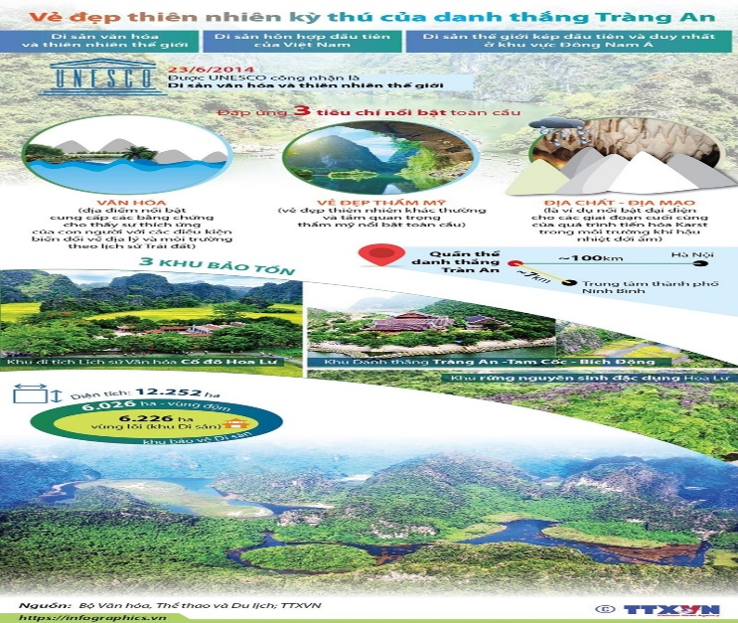

HƯỚNG DẪN CHUẨN BỊ BÀI MỚI
Văn bản: BẾP LỬA
- Đọc VB Bếp lửa, trả lời câu hỏi phần Chuẩn bị đọc, ở phần Trải nghiệm cùng VB, điền câu trả lời vào phiếu đọc sau:
PHIẾU ĐỌC
Đọc VB Bếp lửa, trong quá trình đọc, chú ý đến các câu hỏi trong các khung và kí hiệu trên trang SGK, hoàn thành các cột 1, 2, 3 trong bảng sau:
Câu hỏi (1) | Kĩ năng đọc (2) | Trả lời của tôi (3) | Trao đổi của bạn (4)
Câu 1
Câu 2
Câu 3

